**《微信小程序综合实践》实验报告三**

**网页基础—— JavaScript**

**姓名___ __李丰克 _ 专 业 自动化（控制）**

**学号 3230105182 联系方式 17733272721**

一，实验目的

1. 通过本次实验掌握 JavaScript 的基础知识，能使用 JavaScript 编写程序，进行程序设计；

2. 掌握 JavaScript 和DOM 及 BOM 网页技术，了解 JavaScript 与网页和浏览器交互的方式，能通过 JavaScript 操作网页弹窗和修改网页元素；

3. 通过实践掌握 JavaScript 在网页设计中的常见应用之一——表单校验：对表单输入值合法性进行相应的校验，并能够输出提示信息；

4. 学会响应式网页设计，通过学习掌握 JavaScript 事件，通过编写事件处理函数对用户的点击、悬浮等事件进行处理，使静态网页能够对用户事件进行响应；

5. 能够编写响应式的 JavaScript 组件模块，通过对 HTML、CSS、JavaScript 的综合运用，编写一个能够独立完成复杂功能的模块；

二、实验内容及要求

1：（a）

①js 中主要有哪几种数据类型？

字符串string，数字number，布尔boolean，空null，未定义undefined，symbol，对象object，数组array，函数function，正则regexp，日期date

②js 变量可以声明为哪几种形式，有什么区别？

var声明，可以声明全局作用域和函数作用域。

let声明，可以声明块作用域，块内声明的变量无法从块外访问，块中重新声明不会影响块外的变量。

const声明，与let类似，但是不能重新赋值，必须在声明时赋值且无法更改。

③js 中如何判断「相等」和「不相等」？

==：比较值是否相等

！=：比较值是否不相等

===：比较值的同时比较数据类型是否相等

！==：比较值的同时比较数据类型是否不相等

④js 中的 ‘+’ 运算符有什么特殊的地方？

数字之间值相加，字符串之间连接，如果两个不同数据类型的值相加会先转换类型，

（b）

①JavaScript 中获取一个真实的节点有哪些办法？

document.getElementById(“id”); 通过标签的id

document.getElementByTagName(“tagname”) ;通过标签名

document.getElementByClassName(“”classname); 通过类名

用innerHTML属性可以更换其中的内容

document.querySelector(“#id” );（或者类名） 查找css选择器

②获取到一个节点（假设该节点名字为 node）后想将它的背景色改为 “blue”，应该通过什么 js 语句实现？

document.getElementById(“node”).style.backgroundColor=”blue”;

(c)

①JavaScript 中控制浏览器弹窗有几种形式，各是什么？

警告框window.alert(“text”);

确认框window.confirm();

提示框window.prompt(“text”,”defaultText”);

②他们的区别是什么，如何使弹出的信息换行显示？

警告框弹出时只能按确认以继续

确认框可以按确认或者取消来继续

提示框需要输入值，再确认；或者取消。

换行处加换行符\n。

2，完成实验步骤2



3，完成实验步骤3

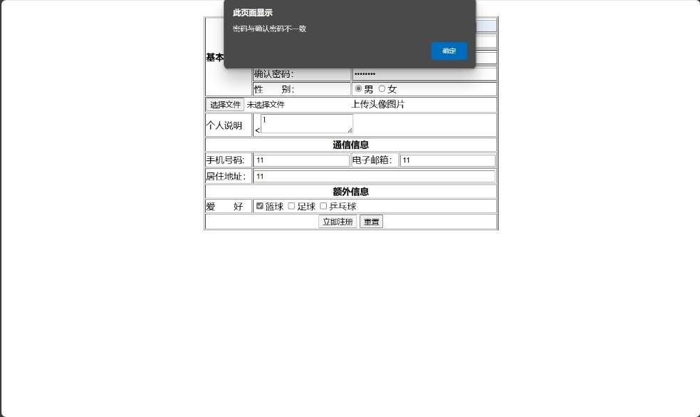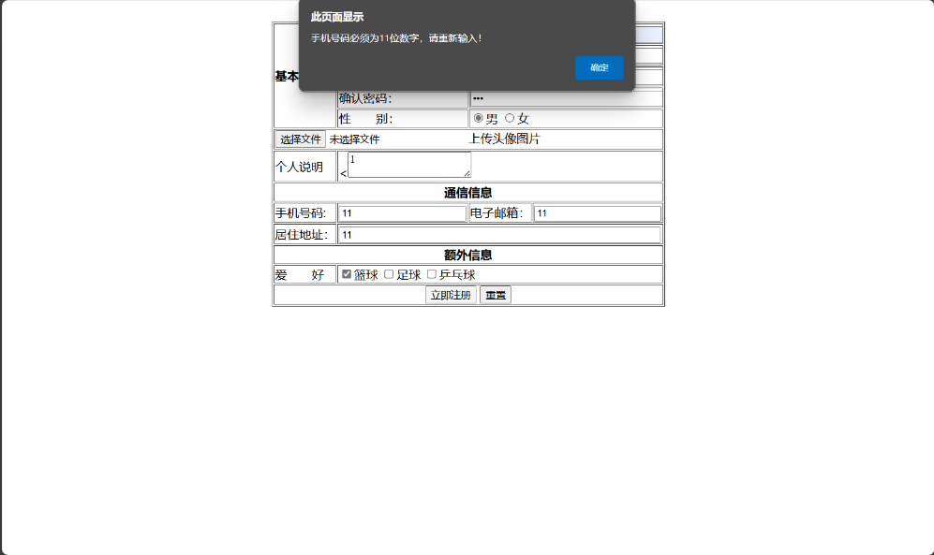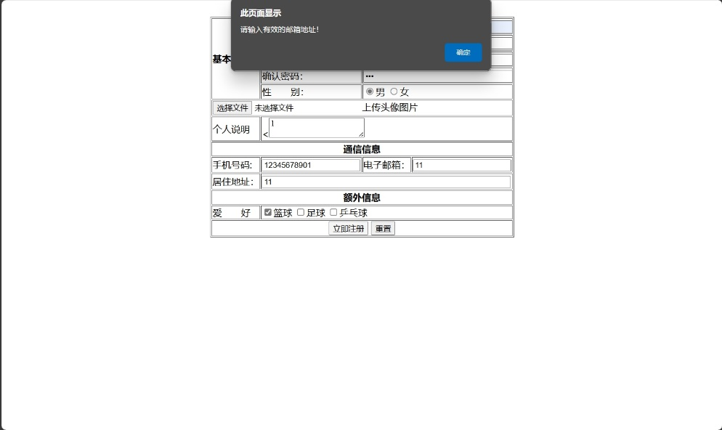

4，完成实验步骤4

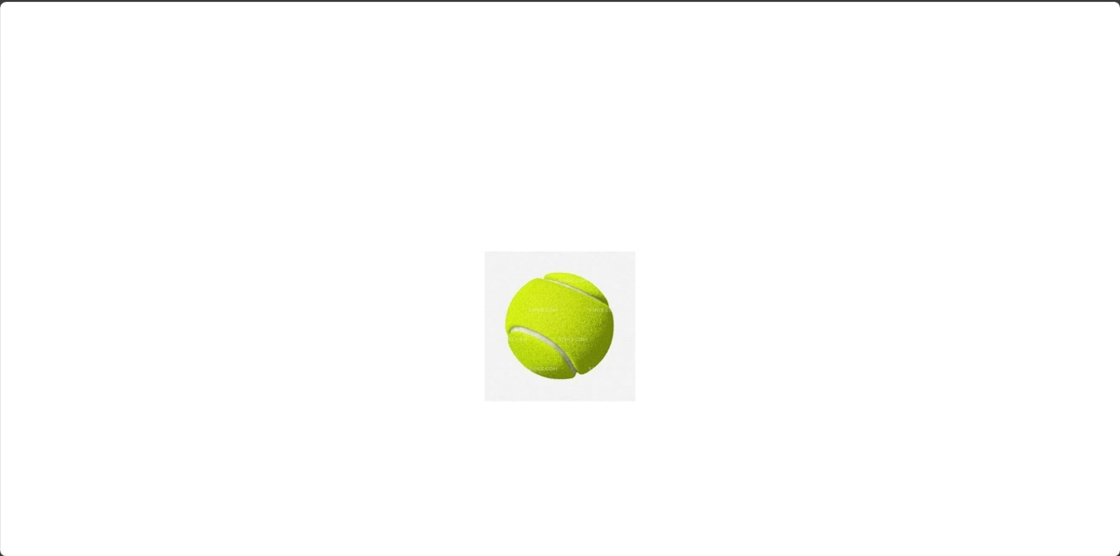



5，

